 | 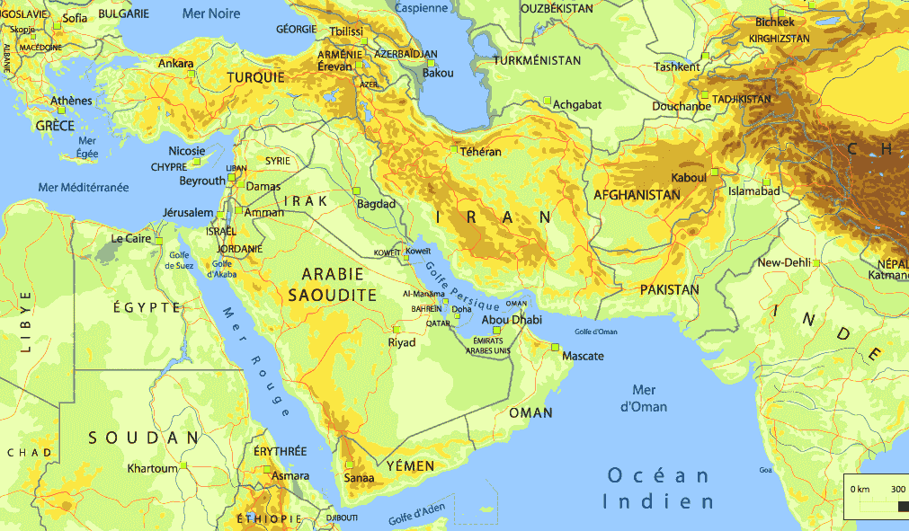 | MOYEN-ORIENT  Irak
Histoire d’Ali Cogia
marchand de Bagdad
QUIZZ :
- Pendant combien de temps Ali Cogia part-il en pèlerinage et en voyage ?
 Environ 20 ans.  Environ 7 ans.  Environ 1an.
- Qu’avait dit la femme du marchand à son mari qui voulait prendre les olives d’Ali Cogia ?
 « Prends- les elles doivent être bonnes » .  « Je pense qu’elles ne doivent plus être bonnes »
 « Garde-toi bien de commettre une action aussi noire car rien n’est plus sacré qu’un dépôt ».
- Qui aide le calife à résoudre l’énigme de cette enquête ?
 Un enfant.  Le Vizir.  Le Cadi.
- Qui a volé les 1000 pièces d’or cachées et recouvertes d’olives qui étaient dans la jarre ?
 Le Cadi.  Le marchand.
P | K | C | J | V | U | Z | I | P | B
I | E | A | V | O | L | E | U | R | A
E | O | L | I | V | E | S | S | T | G
C | M | I | E | N | F | A | N | T | D
E | Z | F | L | R | E | A | J | R | A
S | D | E | H | V | I | Z | I | R | D
O | W | R | S | D | F | N | H | L | M
H | J | A | R | R | E | I | A | P | T
B | R | E | T | A | V | O | L | G | A
M | A | R | C | H | A | N | D | R | E
 Le Vizir.

MOTS CACHÉS :
Bagdad, Calife, enfant, jarre, marchand, olives, pèlerinage, pièces, Vizir, voleur.

Définition▪◻ : Cherche la définition du mot :
Pèlerinage :…………………………………………………………………………………………………………………………………………….

VOYAGE :
Retrace le chemin parcouru par Ali Cogia lors de son pèlerinage et son voyage :
1) Bagdad (Iraq), 2) La Mecque (Arabie Saoudite), 3) Le Caire (Egypte), 4) Damas (Syrie), 5) Alep (Syrie), 6) Chiraz (Iran), 7) Ispahan (Iran), 8) Bagdad (Iraq)

ORIGINE des « MILLE ET UNE NUITS:
Les Mille et Une Nuits (arabe : Kitāb ʾAlf Laylah wa-Laylah,) est un recueil anonyme de contes populaires en arabe, d'origine persane et indienne. Il est constitué de nombreux contes enchâssés et de personnages mis en miroir les uns par rapport aux autres.

Le sultan Shahryar, déçu par l'infidélité de son épouse, la condamne à mort et, afin de ne pas être à nouveau trompé, il décide de faire exécuter chaque matin la femme qu'il aura épousé la veille. Shéhérazade, la fille du grand vizir, est désignée pour épouser le sultan. Aidée de sa sœur, elle raconte chaque nuit au sultan une histoire dont la suite est reportée au lendemain. Le sultan ne peut se résoudre alors à tuer la jeune femme ; il reporte l'exécution de jour en jour afin de connaître la suite du récit commencé la veille. Peu à peu, Shéhérazade gagne la confiance de son mari et finalement au bout de mille et une nuits, il renonce à la faire exécuter.
Théâtralisation : Prépare la scène dans laquelle les enfants jouent dans la rue à faire le procès.

Histoire à écouter : « Ali baba et les quarante voleurs »

Poème arabe :
Les blessures
Ô Toi lecteur de mon écriture Ne pleure pas ma mort
Aujourd'hui je suis avec toi Et demain sous la terre
Si je vis, je suis avec toi, Et si je meurs, c'est le souvenir
Toi qui passe devant ma tombe Ne sois pas étonné de mon sort
Hier j'étais avec toi, et Demain tu seras avec moi
Je meurs et tout ce que j'ai écris sera souvenirs
Puisse celui qui a lu mon écriture invoquer Allah pour moi

Recette  :
Pain Syrien
Ingrédients
Nb de personnes : 8
- 25 cl d’eau
- 3 cl d’huile végétale
- 1 pincée de sucre en poudre
- 9 g de sel
- 375 g de farine
- 1 sachet de levure de boulanger
Méthode de préparation
Préparation : 20 minutes | Cuisson : 10 minutes
1.
Placer tous les ingrédients dans le récipient d’une machine à pain en suivant les instructions du fabricant. Sélectionner le cycle « pâte ».
2.
Préchauffer le four à 245 degrés C (thermostat 8) et placer une ou plusieurs plaques à pâtisserie à l’intérieur du four, de façon à ce qu’elles soient bien chaudes au moment de cuire le pain.
3.
Une fois que la pâte a fini de lever dans la machine à pain, la déposer sur un plan de travail légèrement fariné et la diviser en 8 parts égales. Former des boules et les couvrir d’un torchon humide pour les laisser reposer 1 heure.
4.
Etaler ensuite chaque morceau de pâte pour former 8 galettes d’environ 12 cm de diamètre. Les faire cuire deux par deux pendant environ 5 minutes sur les plaques à pâtisserie préchauffées. Répéter l’opération jusqu’à ce que toutes les galettes soient cuites.
Calligraphie :
Trace le mot qui signifie « Dieu » en arabe (Allah) :
*L’écriture arabe s’ écrit de droite à gauche.


Dieu

